ТЕХНИЧЕСКОЕ ЗАДАНИЕ
Описание объекта закупки и технических, функциональных и качественных
характеристик оказываемых услуг

- Место оказания услуг.
Место оказания услуг: в соответствии с п. 1.3. контракта.
Сроки оказания услуг: с 01.09.2026 г. по 30.09.2026 г.

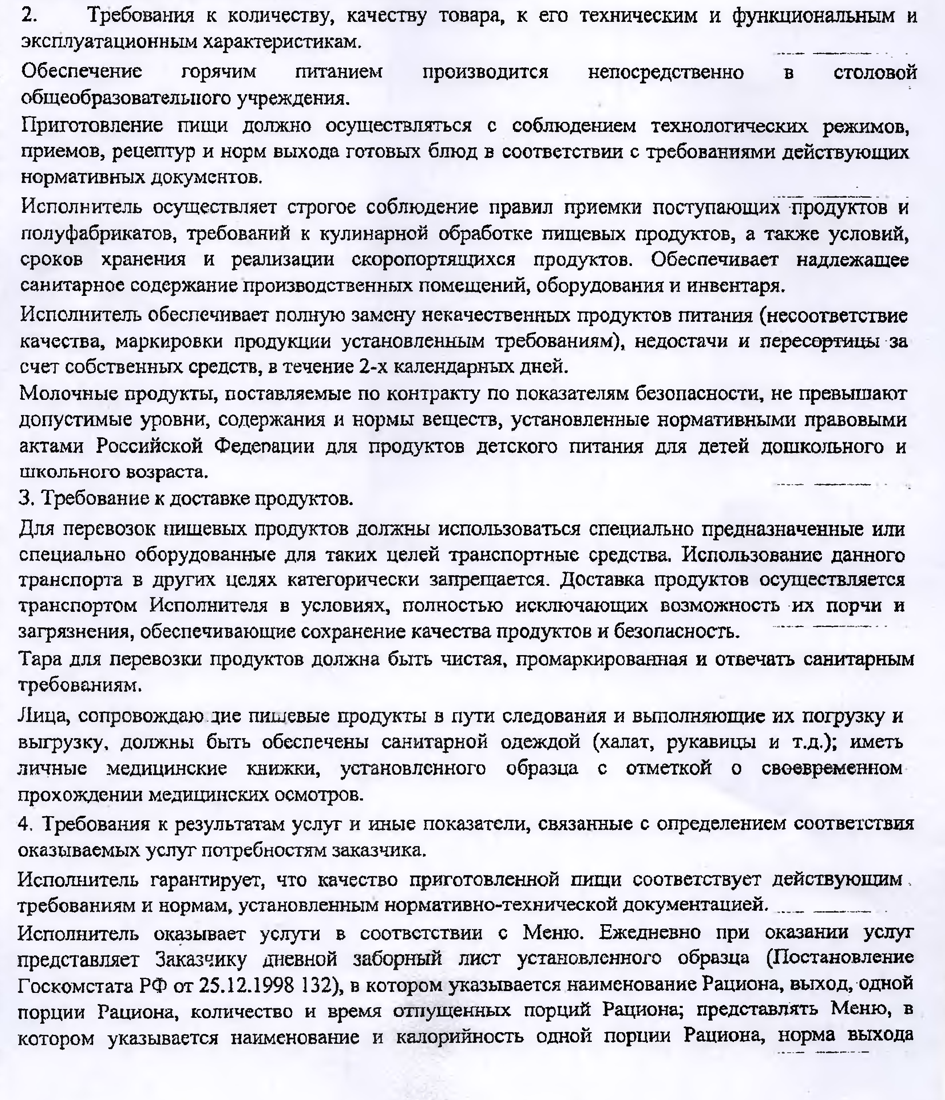
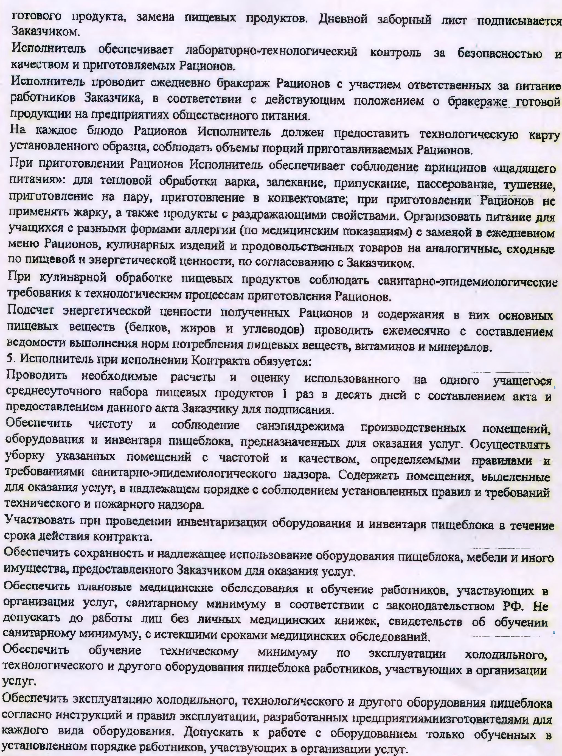
Обеспечить пищеблок посудой, столовыми приборами, кухонным инвентарем, санитарной одеждой, моющими и дезинфицирующими средствами в установленном порядке.

